KARADENİZ TEKNİK ÜNİVERSİTESİ
MİMARLIK FAKÜLTESİ İÇ MİMARLIK BÖLÜMÜ
2013–2014 GÜZ YARIYILI BİTİRME PROJESİ PROGRAMI

KONU: Ferit Demeli Pasajı’nın Kuyumcular Çarşısı Olarak Yeniden
Düzenlenmesi

GİRİŞ

Kuyumculukla İlgili Genel Bilgiler

Kuyumculuk Kavramı
Kuyumculuk, Altın ve gümüş gibi kıymetli madenlerin ve alaşımlarının eritilerek dökülmesi, plaka veya tel haline getirildikten sonra işlenerek ziynet eşyasına dönüştürülmesi işlemlerinin yapıldığı meslek dalıdır. Kendi başına ve belirli bir süre içerisinde, altın, gümüş ve benzeri kıymetli madenleri estetik bir anlayış ile şekillendirme ve kıymetli taşlarla işleme bilgi ve becerisine sahip nitelikli kişiler ise ‘kuyumcu’ olarak tanımlanmaktadır.

Kuyumculuğun Tarihsel Gelişimi
Kuyumculuğun tarihsel gelişimi çok eski çağlara dayanmaktadır. Madenlerin bulunmasıyla başlayan kuyumculuk sanatı, günümüze kadar kendini koruyarak ve geliştirerek gelebilen ender mesleklerden biridir.
M.Ö 3000’lerde Mezopotamya’nın Ur kentinde kuyumculuk sanatının ilk örneklerine rastlanmıştır. Özellikle Ur kenti mezarlarındaki hükümdar mezarlarından çıkan ürünler gerdanlık, küpe, saç tokası ve müzik aletleri gibi takı ve eşyalardır.
İlkel toplumlarda insanların vücutlarını takı ile süslemeleri, törelere dayalı bir yapının olmasının yanı sıra dinsel, bütünsel inançlara da dayanmaktadır. Anadolu‘ nun Arkaik Dönem takıları eski yerleşim bölgesi olan Diyarbakır yöresinde Çayönü Tepesi, Orta Anadolu ‘da Çatalhöyük, Aşıklar Höyük ve Köşk Höyük kazılarında çıkartılmıştır.
Özellikle M.Ö 4000 yıllarında değerli madenlerin bulunmasıyla kuyumculuğun tarihi başlamıştır. M.Ö 7.yüzyılda Anadolu’nun batı yarısında birbirinden değerli pek çok takı bulunmuştur. Lydia devletinin egemen olduğu İç Batı Anadolu ‘da ise başkent Sardes kuyumculuğunun merkezi olarak bilinmektedir.
Anadolu dünya kuyumculuğunun başlangıç yeri sayılabilir. İlk örnekleri tunç çağı eserleri arasında yer alıp, bu topraklarda yaşayan sanatkarlar tarafından yapılmıştır. Alacahöyük, Boğazköy, Truva, Eskiyapar hazineleri bunu doğrulamaktadır.
Selçuklular, Bizans kuyumcuları ile doğu ustalarının tekniklerini birleştirerek yeni bir sentez yaratmışlardır. Selçukluların Horasan ve Herat ‘ta ki kuyumculuk merkezleri, başkent olan Konya ‘ya da katılmıştır. Artuk ‘lu beyliğinin kuyumculukta önemli şehirleri olan Mardin, Şanlıurfa ve Diyarbakırlı ustalarıyla ünlüydü.
Osmanlı döneminde ise, eski zamanların bütün ustalarından ve kuyumculuk tekniklerinden yararlanılmıştır.
Günümüzde kuyumculuk sektörünün büyüme hızı özellikle 1990’lı yıllarda artmıştır. Sektörde işletmelerin gittikçe büyümesi ve ihracata yönelik üretimin artması ile el emeği ağırlıklı üretimden, teknoloji ağırlıklı üretime doğru bir yönelim olmuş ve el emeği ile çalışanların sayısında azalma görülmüştür. Yurt içi ve yurt dışı pazarlarında söz sahibi olabilmek için takı dizaynına önem verilerek bu alanda eğitim kurumları açılmıştır.

Çalışmanın Amacı

Anadolu takıları, binlerce yılın içinden süzülüp gelen teknik incelikleri, detaylarda saklanan derinliği ve onlarca kültürün izini süren tasarımlarının zenginliğiyle zamanın ötesine geçiyor. Bu takılar içersinde 100 yılı aşkın geçmişi bulunan ve kuyumculuk mesleğinde makineye girmemiş tek el sanatı olan “Trabzon hasırı”da bulunmaktadır. Trabzon denince ilk akla gelen kavramlardan biri “Telkariye ve hasır bilezik”tir. Bu özelliğiyle tanınan Trabzon’da kuyumculuk sektörü de önemli bir yer tutmaktadır.
Kuyumcular zenginliğin simgesi olan takı ve altın ile değerli taşların bir arada bulunduğu yerlerdir. Kuyumcu zanaatkârları bir ilde belli bölgelerde ve toplu halde bulunurlar, kendilerine has çarşılar oluştururlar. Bu nedenle başlangıçta kuyumcular için tasarlanan fakat zamanla farklı iş kollarlının da yer aldığı Ferit Demeli Pasajı’nın kuyumcular çarşısı olarak yeniden düzenlenmesi istenmektedir.
Tasarlanacak olan kuyumcular çarşısı ile kentin önemli bir özelliğinin tanıtılması, kenti ziyaret edenler için gezi ve alışveriş alternatifleri sunulması ve kente maddi-manevi kazanç sağlanması hedeflenmektedir.

ÇALIŞMA ALANI ve TASARIM KRİTERLERİ

Mevcut Durumu

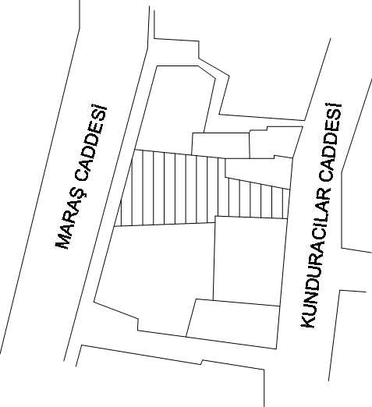

Trabzon il merkezi Kemerkaya Mahallesinde bulunan ve günümüzde de kuyumcular çarşısı olarak kullanılan Ferit Demeli Pasajı’nın kuzey ve güneyde olmak üzere iki girişi bulunmaktadır. Kuzey girişi Kunduracılar Caddesine güney girişi ise Maraş Caddesine açılmaktadır

İHTİYAÇ PROGRAMI

Birimler | Açıklamalar | Adet |  | Alan (m²)
GİRİŞ
Danışma |  |  | - |  | *
GENEL HİZMETLER
Mağazalar | Mağaza sayısı ayrılan m²’yi geçmemek koşuluyla tasarımcıya bırakılmıştır. Konsepte bağlı en az 3 farklı tip mağaza tasarımı geliştirilmesi istenmektedir. |  | - |  | 600
Üretim ve Tamir Atölyeleri | Sayıları ayrılan m²’yi geçmemek koşuluyla tasarımcıya bırakılmıştır. Üretim ve tamir amaçlı kullanılacak bu mekanların içerisinde depolama biriminin de dikkate alınması istenmektedir. |  | - |  | 200
Kurs Alanları | Trabzon’un geleneksel el sanatlarının tanıtımı ve yayılması amaçlı kurs faaliyetlerine yönelik birimler olarak düşünülecektir. (10 kişilik) Bu birimlerde tasarım ve üretim yapılacaktır. Gerektiğinde çeşitli sunum ve toplantılara hizmet verebileceği de dikkate alınacaktır. |  | 2 |  | 80
Geçici Sergi Alanları | Kurslarda üretimi yapılan ürün ve tasarımlara yönelik geçici sergi alanları düşünülecektir. (Sirkülasyon kurgusu ile yada kafeterya ile bir arada da düşünülebilir) |  | - |  | 50

YÖNETİM BİRİMLERİ
Yönetici Odası | Çarşı yönetiminden sorumlu kullanıcıya ait birim olarak düşünülecektir. |  | 1 |  | 80
Ön Büro | Çarşı yönetimine ait birimler olan; sekreterya, muhasebe ve koordinasyon biriminin ortak kullanım alanı olarak düşünülecektir. |  | 1 |  | 80
Ön Büro |  |  | 1 |  | 80
Ön Büro |  |  | 1 |  | 80
Güvenlik Birimi | Çarşı güvenliğinin yönetileceği birim olarak düşünülecektir. |  | 1 |  | 80
SOSYAL VE REKREATİF MEKANLAR
Kafe Birimleri | Tüm birimlerin yararlanacağı mekan ya da mekanlar olarak tasarlanacaktır. |  | - |  | 50
TEKNİK MEKANLAR
WC/Lavabo Grupları | Çarşının kullanıcı kapasitesine bağlı olarak gerekli görülen yerlerde tasarlanacaktır. | - |  | 100
Tesisat Odası | Isıtma ve havalandırma sistemlerinin bulunduğu mekanlar olarak düşünülecektir. | 1
Depo | Sergi, organizasyon vb. amaçlarla kullanılabilecek malzemelerin depolanabileceği birim olarak tasarlanacaktır. | 1
Kunduracılar Caddesi ile Maraş Caddesi arasını bağlayan sürkülasyon alanı (min.) |  |  |  | 120
Sirkülasyon alanları dahil toplam alan |  |  |  | 1280

Genel Kararlar

Mağazaların ürün gruplarına (altın, pırlanta, gümüş, geleneksel kuyumculuk ürünleri vs.) bağlı olarak en az 3 farklı tipte organize edilmesi istenmektedir.

Tasarımcı mevcut sirkülasyon sisteminde değişiklikler yapabilir,

Her birim için verilen toplam m²’lerin %10’u kadar esneklik sağlanabilir,

Sirkülasyon alanları toplam m²’lere dahil edilmiştir.
- Çarşının mevcut iki girişinin de kullanılması istenilmekte; Kunduracılar caddesi girişinin yakın çevresi ile ilişkisinin kurularak yeniden düzenlenmesi istenilmektedir.
- Apartman girişi ve devamındaki merdiven projeye dahil edilmeyecektir.
- İç cephe girişlerinde bir bütünlük sağlanmasına özen gösterilmesi istenmektedir. Bu bütün vitrinlerin aynı yapılacağı anlamına gelmemektedir.

BİTİRME ÇALIŞMASI İLE İLGİLİ İSTENENLER

- DÖNEM İÇİNDE İSTENENLER

KTÜ. Mim. Fak. Mimarlık ve İç Mimarlık bölümleri bitirme esaslarına göre bitirme çalışması dönem içi değerlendirmeleri içermektedir. Bu değerlendirmeler;

- Ön İnceleme Dosyası
- 1. Ara Jüri
- Eskiz Sınavı
- 2. Ara Jüri

1. Ön İnceleme dosya teslimi

Bitirme projesi alan tüm öğrencilerden bitirme çalışması esaslarında yer alan ön inceleme dosyası istenmektedir. Bu dosya her öğrencinin kendi konusuna ilişkin hazırlayacağı bilgi dosyasıdır. Bu dosyalar bitirme jürisi tarafından incelenecek, değerlendirilecek ve öğrencilere geri verilecektir

İçerik:

Dosya kapsam olarak aşağıda sıralanan maddelerdeki bilgileri içermelidir.
- Çalışma alanı ile ilgili bilgiler
- Konuya ilişkin ön araştırma, örnekler, toplanan örneklerin analizleri, yorumları.
- Tasarıma yönelik düşünceler, tasarımı sınırlayıcı ve yönlendirici etmenler.
- Mekânların işlevsel organizasyonuna ilişkin öneriler.
- İlgili standartlar (donatılar, mekan standartları, malzeme seçimi,...).

a. Dosya Formatı:

Ön İnceleme Dosyası A4 boyutunda olmalıdır. Dosya da eskizler A4 boyutunda katlanmalı, yazılar bilgisayar ile yazılmalı, çizimler Mimari anlatım tekniğine uygun olmalıdır. Dosyanın özgün olması istenmektedir. Benzer dosyalar değerlendirmeye alınmayacaktır.

Sistematik bir biçimde sunulacak olan ön inceleme dosyası tasarım sürecinin her aşamasında başvurulan ve kendi kendini denetleyen bir kaynak olmalıdır.

b. Sözlü Sunu:

Tasarımcıdan hazırlanan sunuda beklenen temel nitelikler tasarıma yönelik düşünceler (tasarım konsepti), tasarımı sınırlayıcı ve yönlendirici etmenlerdir. Bu aşamada dosyada verilen bilgilerden yararlanarak oluşturulan ilk tasarım kararları ve eskizlerini içeren bir öz anlatım yapılması beklenmektedir. Sunumlar dosya teslim günü, jüri karşısında her bir öğrenciye 5 dakikalık süre tanınacak şekilde yapılacaktır. Sunu şekli serbesttir (Pafta, PowerPoint sunu, kısa film vb.).

2. I. Ara değerlendirme jürisi

Ön inceleme dosyasında elde edilen bilgiler doğrultusunda ağırlıklı olarak ele alınan tasarım ana kararları ile ilgili ilk önerilerin alınması, genel anlamda projenin işlevsel dağılımı, projenin konsepti ve yaklaşımlarının iki ve üç boyutlu çizimler ve serbest ölçekli maketle sunulması beklenmektedir.
Jüriye sunulan dokümanların projenin genel konseptini anlatacak düzeyde, plan, kesit ve görünüşlerin anlatım tekniği açısından iyi sunulmuş olması gerekmektedir.

3. Eskiz sınavı

Eskiz sınavı, proğramda belirtilen gün ve saatte jüri üyelerinin denetiminde çizim sınavı şeklinde gerçekleşecektir. Sınavda tasarımcıdan beklenen, tasarımın genel kurgusunu, serbest grafik anlatımları (tasarım eskizleri) ile anlatılmasıdır. Sunum aşamasında ürünün ortografik (plan, kesit, görünüş) teknik çizim gereçleri ile manuel olarak veya bilgisayar kullanılarak yapılması tasarımcıya bırakılmıştır. Tasarım sürecinin izlenmesi açısından, süreçte yapılan tüm çizimlerin (serbest el çizimleri, ürünün ortografik çizimleri ve/veya üç boyutlu çizimleri) teslim edilmesi gerekmektedir. Bilgisayar çizimleri tek başına kabul edilmeyecektir.

4. II. Ara değerlendirme jürisi

Önerilen tasarım kararlarının iki ve üç boyutlu çizimler ve serbest ölçekli maketle olgunlaştırılarak geliştirilmesi beklenmektedir. Tasarımın ana kararına uygun projenin kurgusu, vaziyet planı, plan, kesitler, görünüşler ve detaylar düzeyinde 1/200, 1/50, 1/20, 1/5 ölçeklerde hazırlanması ve anlatım tekniği açısından yeterli nitelikte sunulması istenmektedir.

Dönem içi çalışmaları değerlendirilmenin %30’unu oluşturmaktadır. Yukarıdaki aşamalar final teslimi için esas kabul edilecek, değerlendirmelerden en az birine katılmayan öğrenciler final jürisine katılmaya hak kazanamayacaktır. Final jüri değerlendirmesi ise sonuca %70 etki edecektir.

B- DÖNEM SONUNDA İSTENENLER

 |  |  | ÖLÇEK
1 | Sunum Paftası |  | -
1 | Kat Planları | Kat Planları (renkli-malzeme lejantlı) | 1/50
1 | Kat Planları | Ölçülendirilmiş planlar (renksiz) | 1/50
1 | Kat Planları | Tavan planları | 1/50
2 | Kesitler | En az dört kesit | 1/50
2 | Kesitler | Ölçülü kesitler | 1/50
3 | Özel Mekân Detayları | Seçilen 1 tip mağazanın tüm detayları ve tasarım kararları ile projelendirilmesi:  - Plan  - Tavan Planı  - Kesit-Görünüşler (4 adet)  - Donatı/Mobilya Anlatımları  - Tüm Mobilya ve Yüzeyelere İlişkin Nokta Detayları | 1/5-1/20 arası
4 | Perspektif Anlatımları | Mağazalar (Her Tip için en az bir) | -
4 | Perspektif Anlatımları | Kafeterya | -
4 | Perspektif Anlatımları | Geçici Sergi Alanı | -
4 | Perspektif Anlatımları | Tasarım-Üretim Atölyesi | -
5 | Maket | Her bir katı ayrı çalışacak şekilde kurgulanacaktır. Renkli ve donatılmış olacaktır. | 1/50

- A. SUNUM PAFTASI

- Projenizin karakterini, tasarım sürecini (ilk eskizler, çözüm alternatifleri vb…), tasarım kararlarını, iç mimari açıklama raporunu, ilginç ve önemli noktalarını ifade edecek şekilde bir tanıtım paftası olacaktır. Projenizin bir tür kimliği şeklinde düşünülmelidir.
- Sunum paftası içinde, iç mimari proje açıklama raporunun ele alınması istenmektedir. Bu rapor, tasarım, malzeme, aydınlatma, ısıtma-havalandırma, akustik ağırlıklı plan kararlarını içeren açıklama raporudur. Tasarımın düşünsel temelini ve mekân organizasyonundaki teknik donanımları ifade eden şematik anlatımlarla desteklenen tanımlamaları içermelidir.
- Girişten başlayarak, mekânlar arasındaki ulaşım ilişkilerinin grafik sunumudur. Sunum tekniği tasarımcıya bırakılmıştır.
- İstenildiği durumda sunum paftasında plan, kesit, görünüş gibi çizimler yer alabilir.
- Her türlü malzeme (yazı, fotoğraf, bilgisayar animasyonu, boyalar,...vb) , renk ve doku serbesttir.
- Bu paftada bir grafik organizasyon söz konusudur. Her türlü teknik serbesttir.

B. KAT PLANLARI Ö: 1/50

“Bodrum Kat, Zemin kat, 1. Kat ve 2. Kat olarak çizilecektir”
- Çarşının esnek-alternatifli kullanımlarını gösteren plan düzenlemeleri çizilecektir.
- Kesit çizgisi, kesit yönü gösterilecektir.
- Kesite ve görünüşe giren yerler farklı karakterde gösterilecektir.
- Mahal isimleri her mahallin içinde yazılacaktır.
- Planda, varsa kot farkları gösterilecektir. Kolon, perde duvar, pano, camlı bölme... vs. gibi elemanlar ve bina ayrım elemanları ayrı çizgi tekniği ile gösterilecektir.
- Merdivenlerin çizim yönleri, başlangıç ve bitiş noktaları, kotları çizim tekniğine uygun olarak çizilecektir.
- İhtiyaç programına uygun olarak mahallerin tefrişi gösterilecektir.
- Çizimler, kullanılan malzeme, renk ve dokuya göre renklendirilecektir.
- Tavan Planlarında Ö:1/50 olacaktır.
- Aydınlatma kaynakları görülecek ve ayrıca aydınlatma kaynak tiplerini içeren lejant da gösterilecektir.
- Aydınlatma, havalandırma ve yangın söndürme tesisatları için tek bir tavan planı yapılacaktır. Farklı sistemler farklı renk veya çizgi karakteriyle ifade edilecektir.
- Planlarda ölçülendirmeler yapılacaktır. Ölçülendirmede:
- Her mahallin yeteri kadar iç ve dış ölçümlendirmesi yapılır.
- Malzeme seçimi ayrıntılı olarak belirtilir.
- Kesite giren ve dışarıda kalan yerler teknik olarak belirtilir.
- Plan paftalarında malzeme kullanımını gösteren mahal anlatımları gösterilecektir.
- Malzeme lejantı yapılacaktır. İç yüzey (döşeme, duvar gibi) kaplama malzemeleri belirtilecektir.
- Donatıların detaylı anlatımlarında da her donatı için malzemeler belirtilecektir.

C. MALZEME LEJANTI

Proje için iki farklı malzeme lejantı hazırlanacaktır;
- Genel malzeme lejantı; iç yüzey (döşeme, duvar gibi) kaplama malzemeleri, mobilya tekstil…vb. ürünlerin malzemeleri kat planlarının ve gerekirse kesitlerin bulunduğu paftalarda belirtilecektir.
- Özel malzeme lejantı; proje de kullanılan özellikli malzemeleri gerçek örnekleri ile beraber verilecek şekilde anlatan bir pafta sunulacaktır.

- KESİTLER Ö: 1/50 (En az 3 kesit verilecektir).

- Yapının konstrüktif özelliğini gösterecek şekilde çizilecektir.
- Yapının taşıyıcı ve dekoratif elemanları farklı çizim tekniği ile gösterilecektir.
- Kotlamalar, kat yükseklikleri belirtilecektir.
- Ayrıca bir ölçü çizgisi üzerinde de kat yükseklikleri belirtilecektir.
- Kesit düzlemi arkasında kalan kısımlar ayrı çizim tekniği ile çizilecektir.
- Tüm düzlemlerde malzeme ve renk kullanımı belirtilecektir.

- ÖZEL MEKÂN DETAYLARI 1/1, 1/2, 1/5, 1/10, 1/20

- Seçilen 1 tip mağazanın tüm detayları ve tasarım kararları ile projelendirilmesi istenmektedir.
1. Zemin ve Tavan Planları, Kesit, Görünüş ve Nokta Detaylarını içeren mağazayı tüm yönleriyle en iyi şekilde anlatabilecek düzeyde bir projelendirme beklenmektedir.
2. Sunum detayları 1/20 ölçeğinden 1/2 ölçeğine kadar değişebilir. Detaylar yapının teknolojisini ve malzeme kullanımını ifade edecek biçimde verilecektir.

- PERSPEKTİFLER

Aşağıda belirtilen mekanların tasarım anlayışını anlatan özel iç mekân perspektifleri istenmektedir.
- Mağazalar (Her tip için en az bir)
- Kafeterya
- Geçici Sergi Alanı
- Tasarım-Üretim Atölyesi
Renk kullanımı ve sunum serbesttir.

- MAKET

- Çalışılan tüm katlar, 1/50 ölçeğinde modellenecektir. Renk kullanımı ve teknik serbesttir.
- Makette, katlar ve mekanlar arasındaki ilişki ve sirkülasyon gösterilecektir.

DÖNEM SONUNDA İSTENENLERLE İLGİLİ AÇIKLAMALAR

- Çizimler 70x100 boyutlarında resim kağıdında teslim edilecektir. Aydınger vb. geçirgen kağıtlar ölçülendirme ve tesisat paftalarında kullanılabilir.
- Yapılacak olan çalışmada mekanların akustiği, aydınlatma, ısıtma-soğutma-havalandırma sistemleri, yangın söndürme ve güvenlik sistemleri, düşünülerek proje üzerinde ele alınacaktır.
- Yapılacak olan bitirme çalışması ağırlıklı olark İç Mimari yaklaşımlarla ele alınacak ve değerlendirilecektir. O nedenle donatı tasarımı ve iç mekan organizasyonun yanında her türlü detay dikkatle ele alınacaktır.
- Tüm çizimler ve maket çalışmalrında renk kullanılacaktır. Anlatım tekniği serbettir.
- Dosya sunumunda tasarımcıdan beklenen, tasarıma yönelik düşüncelerin, tasarımı sınırlayıcı-yönlendirici etmenlerin ve tasarım yaklaşımlarının vurgulanmasıdır.
- İstenenler kısmında belirtilen belgelerin orijinal olması istenmektedir. Yakın benzerlikleri olan projelerin jüri görüşü doğrultusunda kopya işlemine tabi tutulacaktır.
- Dönem içi değerlendirmelerde dosya teslimi/sunumu yapmak (dosya teslimi/sunumu yapmak maddesi ile ilgili değerlendirmede sözlü sunu %60, dosya ise %40 ağırlığa sahiptir), 1. Ara jüriye, eskiz sınavına ve II ara jüriye girmek, final jürisine katılabilmek için gerekli koşullardır. Bunlardan en az birine katılmayan öğrenciler devamsız sayılır ve final sınavına KATILAMAZLAR.
- Teslim edilen mekaten, proje iç mekan tasarım kararlarının algılanacak yeterlilikte olmaması durumunda öğrenci, final jürisine ALINMAYABİLİR.
- İstenenler bölümünde sıralanan 5 ANA MADDENİN herhangi birini teslim etmeyen öğrenci, final jürisine ALINMAYABİLİR.

KTÜ İÇ MİMARLIK BÖLÜMÜ 2013–2014 GÜZ YARIYILI BİTİRME PROJESİ DEĞERLENDİRME İLKELERİ

KTÜ. Mimarlık. Fak. Mimarlık ve İç mimarlık bölümleri bitirme çalışması esasları, madde 8’e göre değerlendirme ilkeleri jüri tarafından belirlenmektedir. 2012–2013 Güz Yarıyılı Bitirme Projesi Değerlendirme İlkeleri aşağıdaki başlıklar halinde saptanmıştır.

- İşlevsel organizasyon
- Mekân organizasyonlarına ilişkin tasarım yaklaşımları / ilkeleri
- Yapım teknolojisi ve malzeme, renk kullanımı
- Mekân standartları ve donatı seçimi
- Tasarımın uygulanabilirliği
- Tasarımın düşünsel temelinin ifadesi

BİTİRME PROJESİ ÇALIŞMA TAKVİMİ

BİTİRME PROJESİ ÇALIŞMA AŞAMALARI | TARİH | SAAT
- Konunun Öğrencilere Açıklanması | 26 Eylül 2013 | 13:30
- Öğrenci Sorularının Raportöre Teslimi | 03 Ekim 2013 | 14:00’e kadar
- Soruların Cevaplarının İlanı | 10 Ekim 2013 | 13:30
- Ön inceleme dosyalarının raportöre teslimi ve jüriye sunumu | 24 Ekim 2013 | 10:00
- I.Ara Jüri Değerlendirmesi | 07 Kasım 2013 | 10:00
- Eskiz Sınavı | 21 Kasım 2013 | 10:00
- II. Ara Jüri değerlendirmesi | 05 Aralık 2013 | 10:00
- Bitirme Projesinin Teslimi | 03 Ocak 2013 | 14:00-16:00 arası
- Final Jürisi: Tarihi ve saati daha sonra öğrencilere duyurulacaktır. Öğrenciler, duyurulan gün ve saatte jüriye katılmak durumundadır.

ÖĞRENCİ SORULARININ ALINMASI
- Sorular bireysel olarak değil, bütün sınıf için toplu şekilde, açık ifadelerle bilgisayarda yazılarak teslim edilecektir.
- Dosya, soru ve eskiz sınav evrakları imza karşılığında raportöre teslim edilecektir.

BİTİRME JÜRİSİ

TEZ 400 Bitirme Projesi 0+6 Yrd.Doç.Dr. Erkan AYDINTAN (Jüri Başkanı) Yrd.Doç.Dr. Tülay ZORLU Yrd.Doç.Dr. Filiz TAVŞAN Yrd.Doç.Dr. Muteber ERBAY (Koord.) Öğr.Gör. Saffet LÜLECİ
Arş.Gör.Pınar KÜÇÜK (Raportör)
Arş.Gör. Özge S. İSLAMOĞLU (Raportör)

EKLER

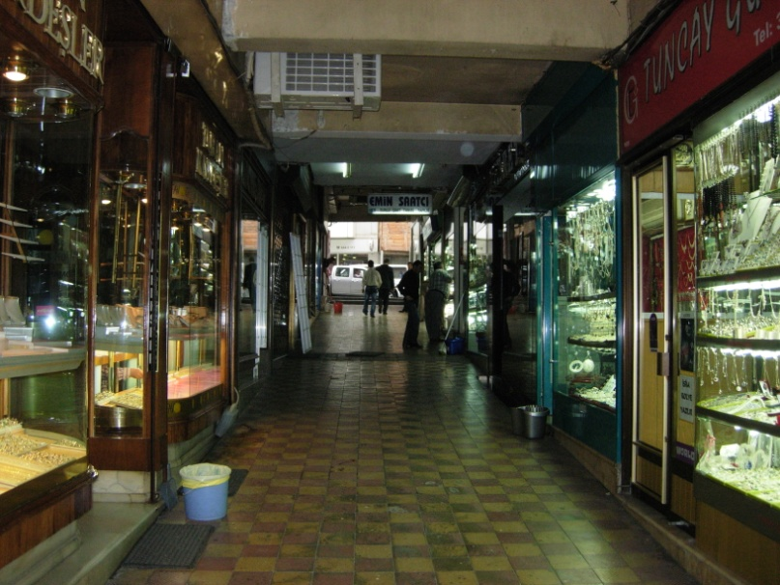
Çarşı İçinden Bir Görünüm

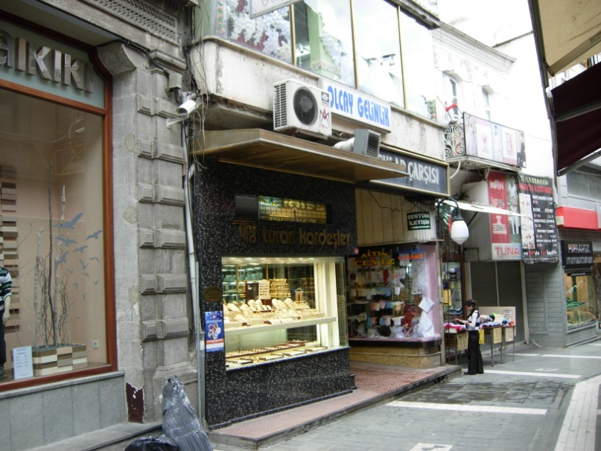
Çarşının Kuzey Girşi

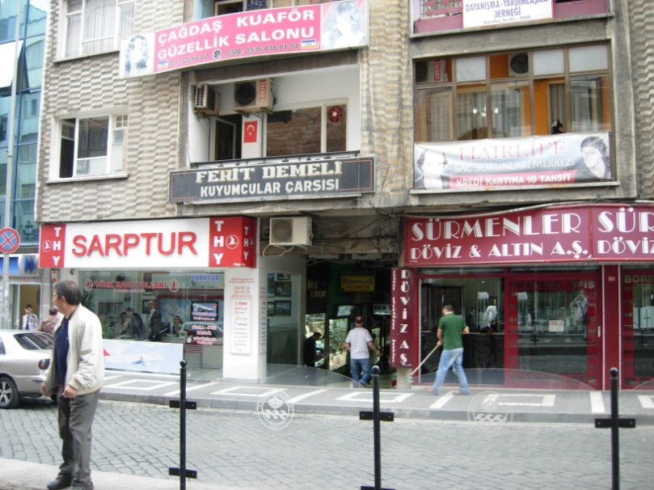
Çarşının Güney Girişi

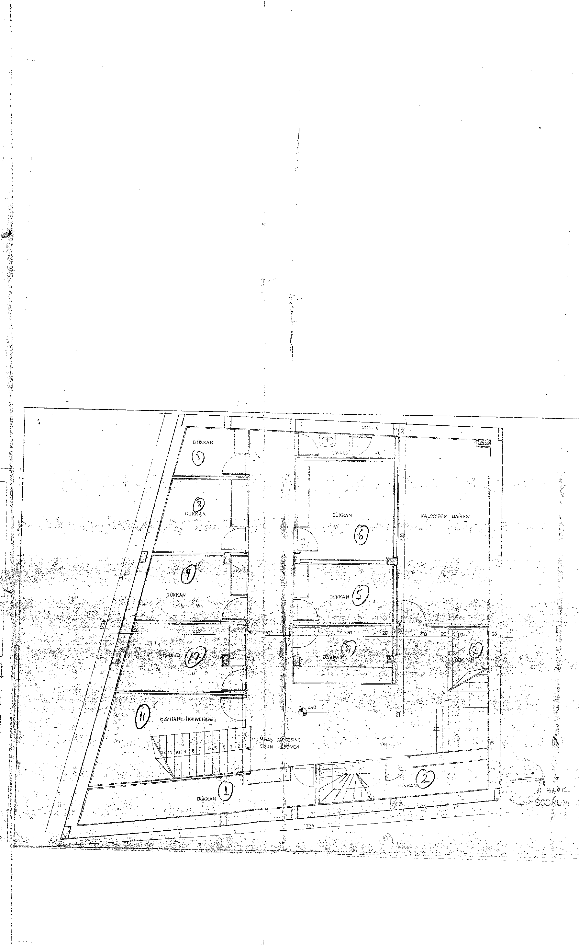
Bodrum Kat Planı

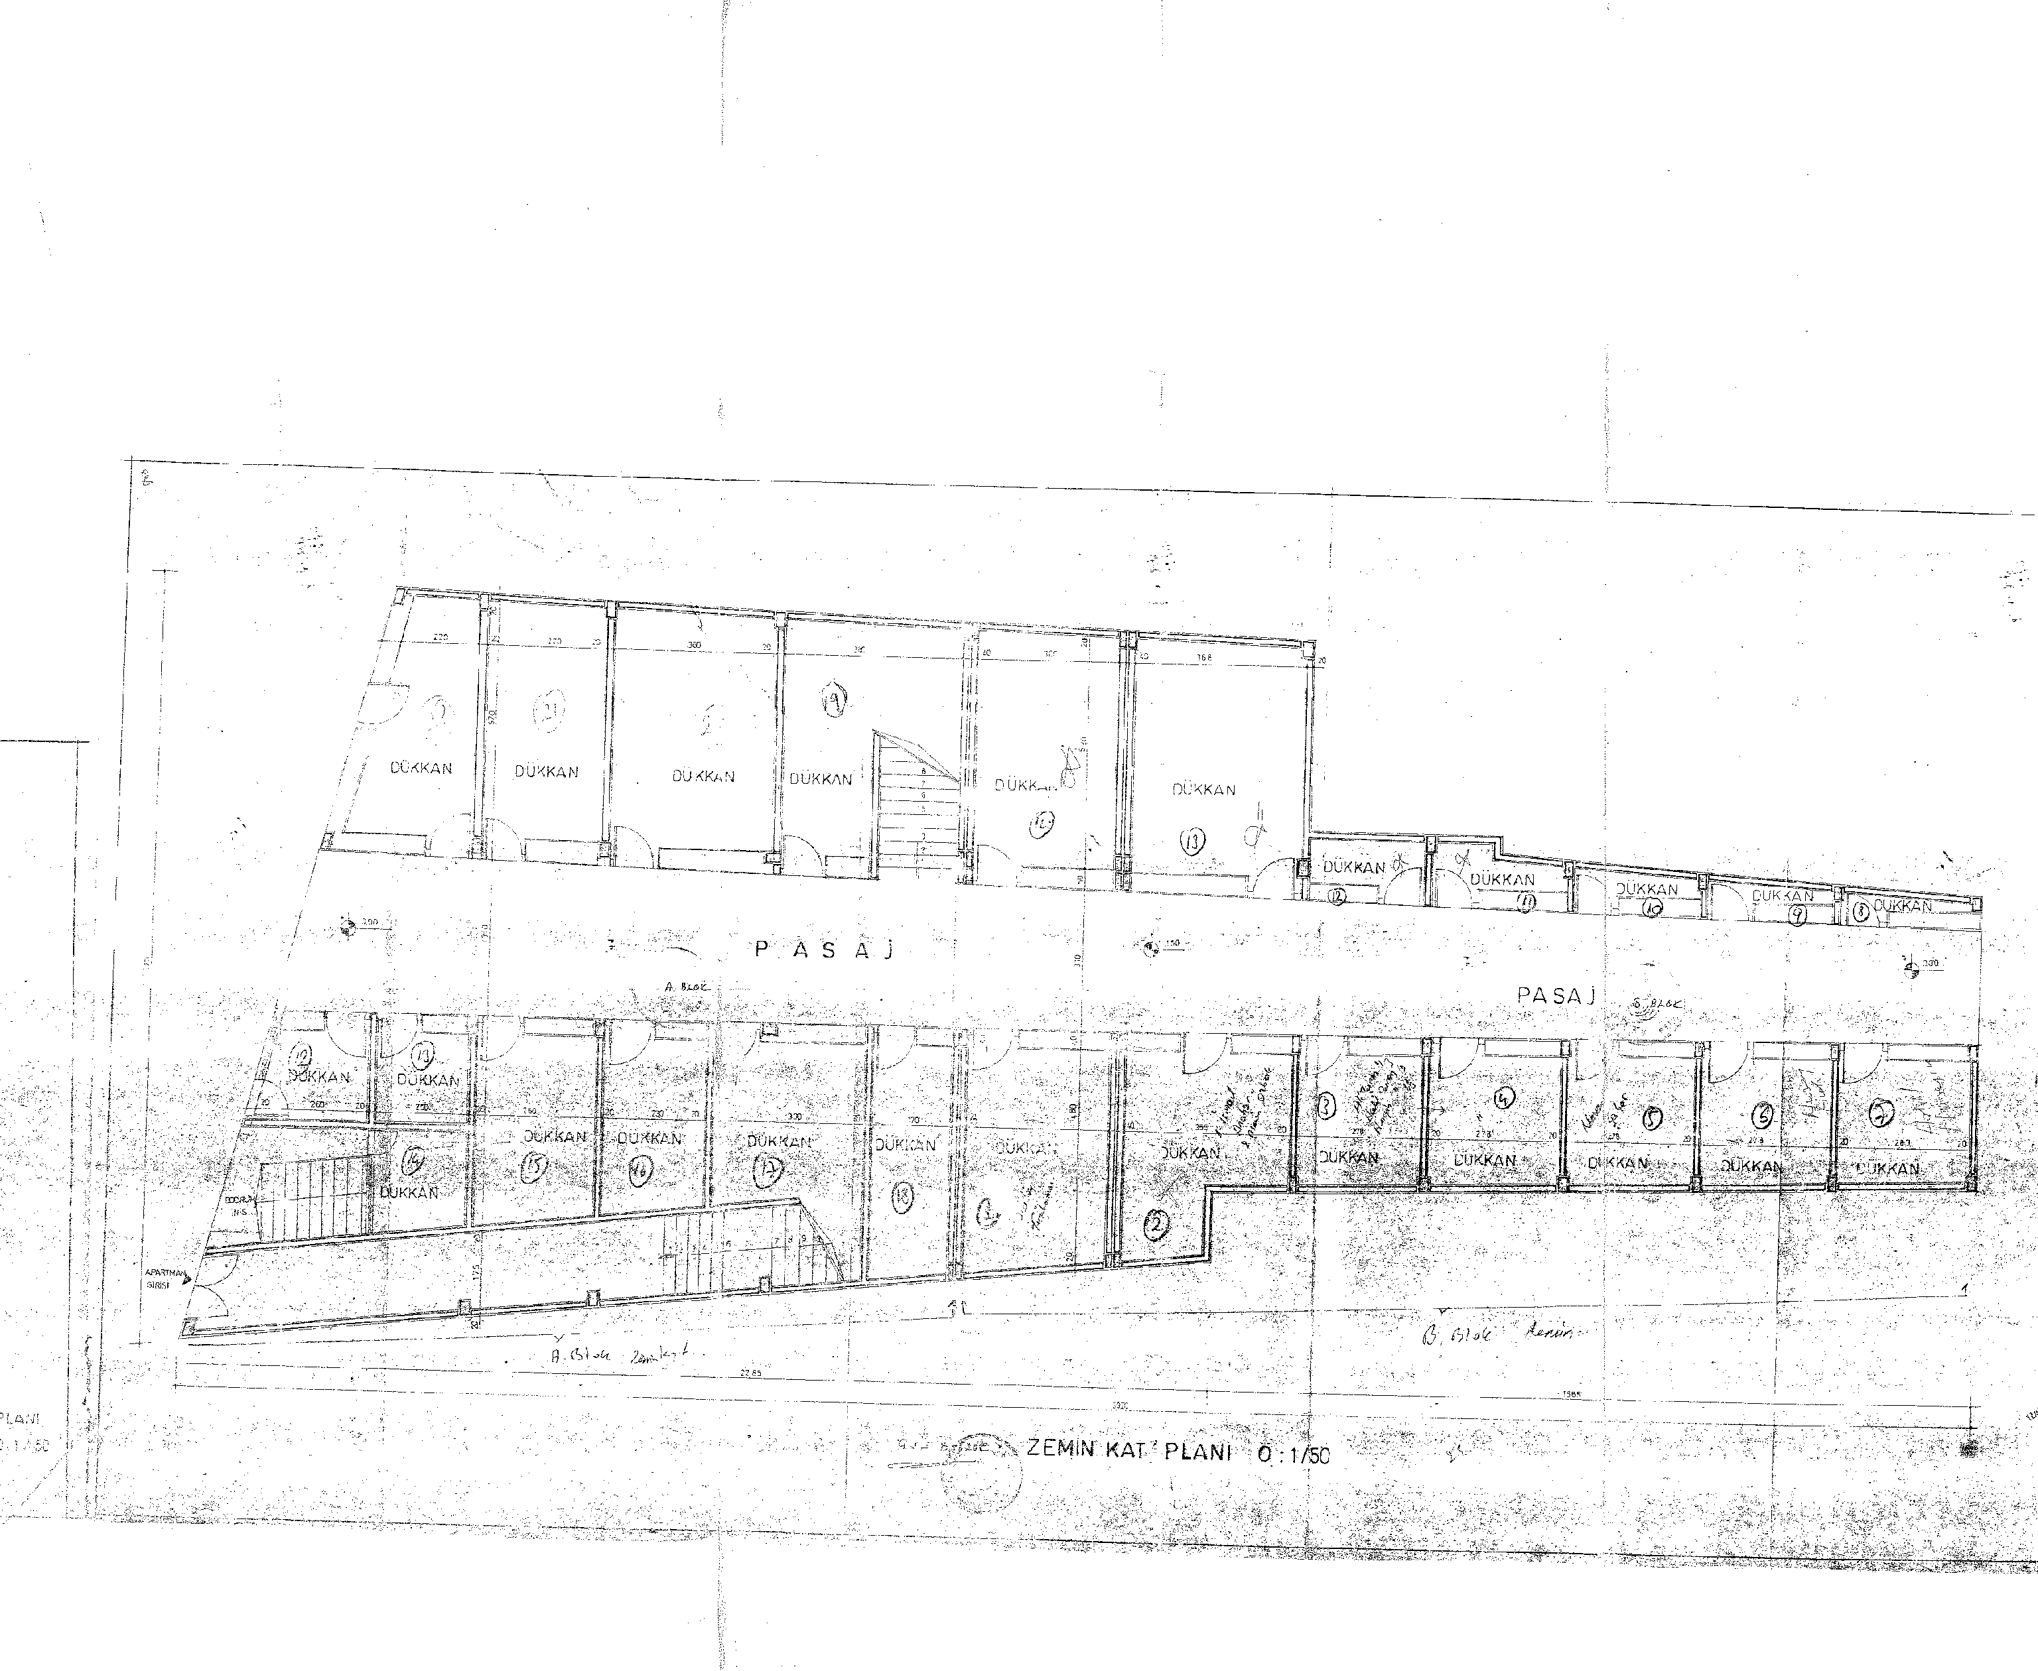

Zemin Kat Planı

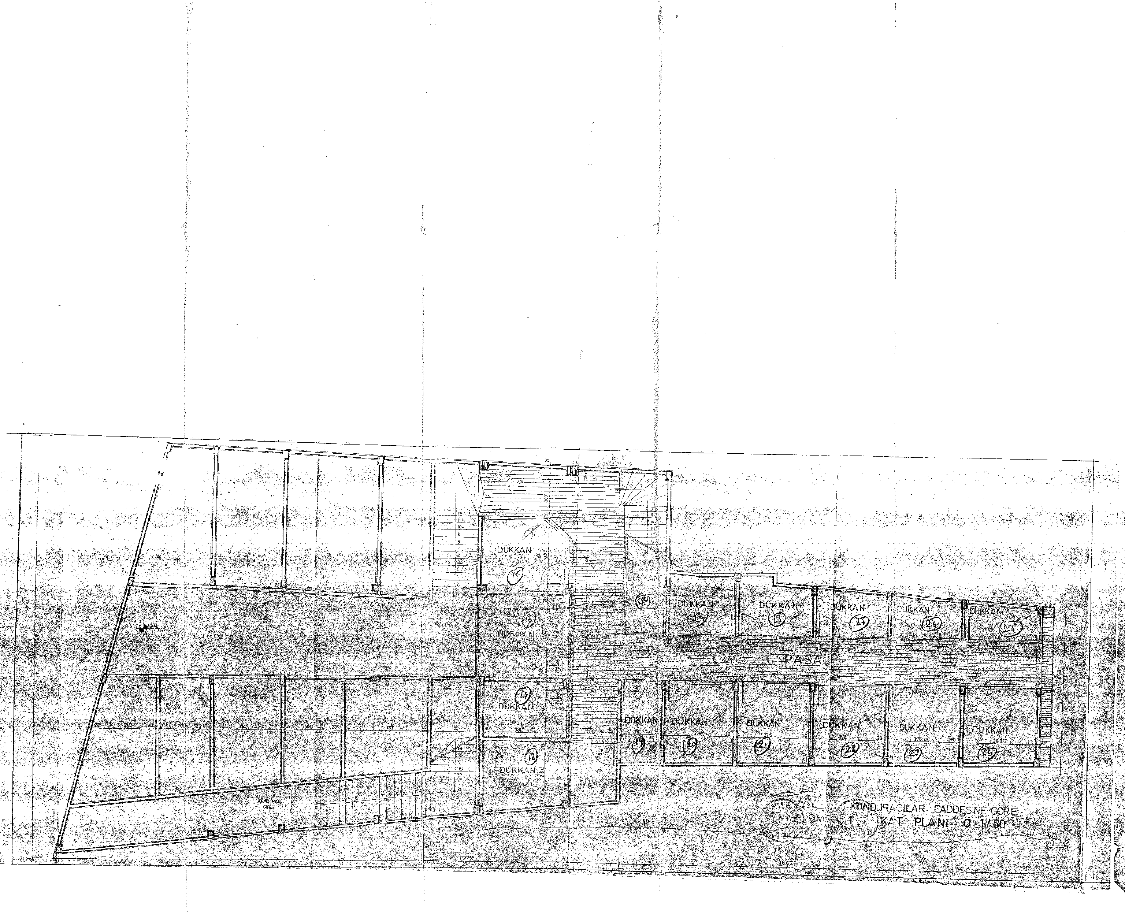

  - Kat Planı

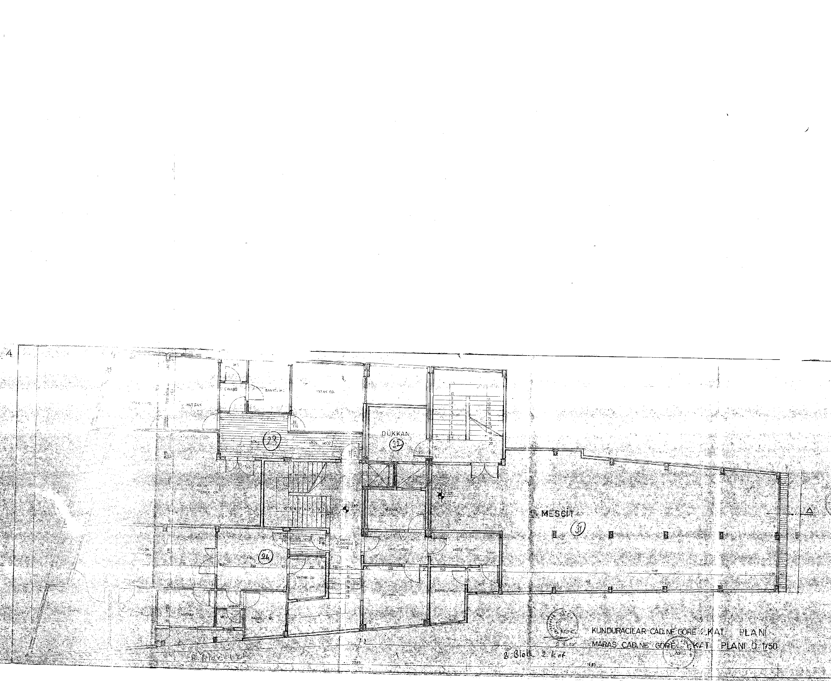

  - Kat Planı

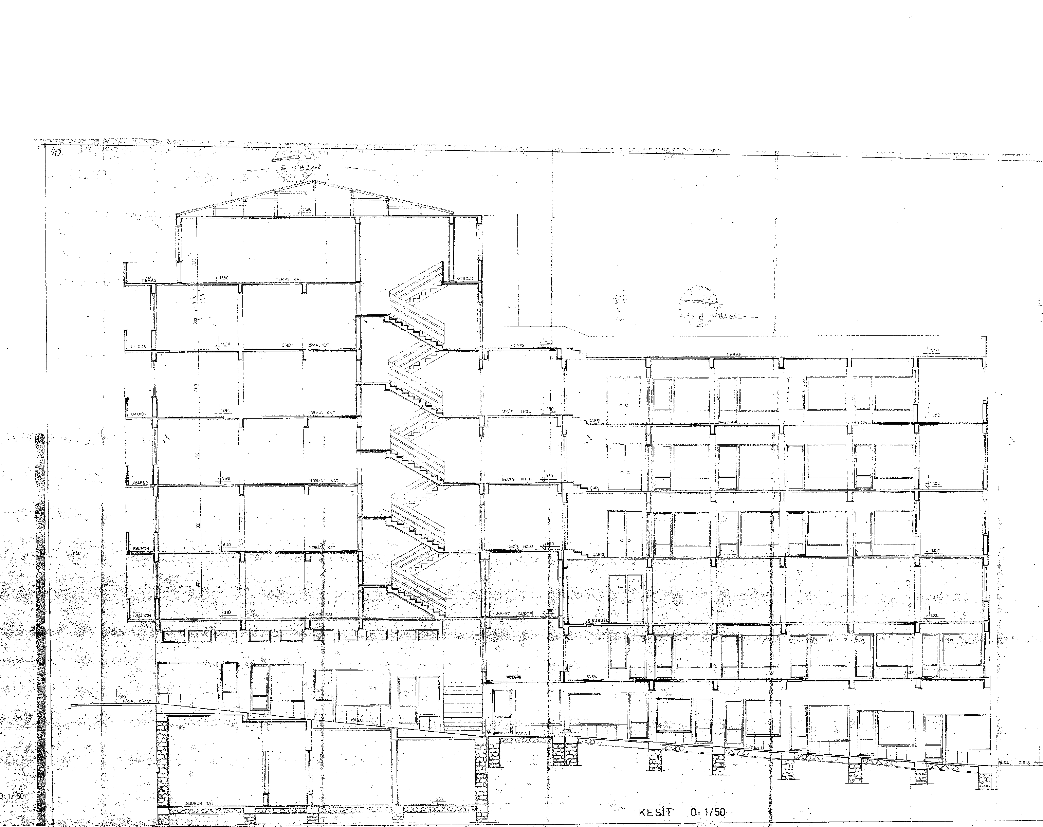

Kesit

